**Мета:**

*Залучити учнів до енергозбереження, ефективного використання енергоресурсів, охорони та збереження довкілля;*

*Активізувати пізнавальну діяльність учнів;*

*Сприяти розвитку творчих здібностей учнів, створенню нових методів економії енергії;*

*Виховувати зацікавленість у використанні набутих знань на практиці.*

**Обладнання:** *малюнки (дерево, листочки, лампа), телевізор, ноутбук, кольорові картки для роботи в групах, папір, кольорові фломастери, олівці, ватман (2 шт.), аркуші паперу для рефлексії, анкети, відео файли (соціальна реклама)*

**Хід уроку**

1. ***Організаційний момент***

Вітання. Перевірка готовності класу до уроку. Організація уваги учнів. Побажання гарного настрою.

1. ***Мотивація навчальної діяльності***

Сучасна економіка заснована на використанні викопних енергетичних ресурсів, запаси яких вичерпуються і не поновлюються. Сучасні способи виробництва енергії завдають непоправної шкоди природі та людині. Це дуже серйозна проблема, але наша розмова сьогодні буде не про це. Ефективне використання енергії - це тема нашої розмови

1. ***Мозковий штурм***

***Вправа «Асоціативний кущ»***

Вчитель: Я пропоную вам висловити свої думки з приводу вашого розуміння терміну «енергія» .(учні записують свої ідеї на листочках та прикріплюють до дерева)

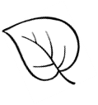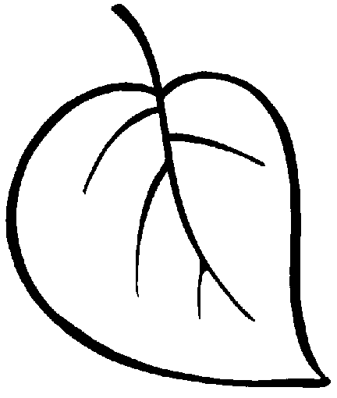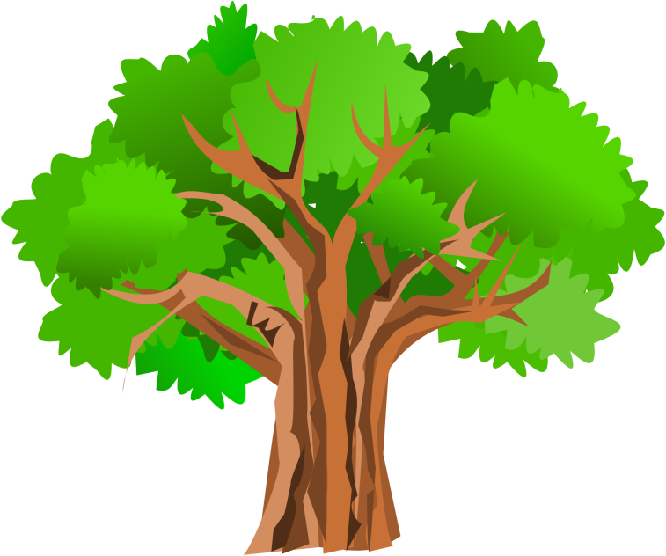



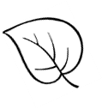



1. ***Перегляд соціальної реклами «Енергозбереження. Почни з себе»***

Бесіда з учнями:

Скажіть, будь ласка, навіщо було створено такий відеоролик?

Чому сьогодні так гостро стоїть питання збереження природних ресурсів та проблема енергозбереження?

Що можемо зробити ми, для збереження природних ресурсів?

Наведіть приклади раціонального і нераціонального використання енергії чи енергоресурсів у побуті, в школі.

1. ***Тестування***

Вчитель:

Споживання енергії людством безперервно зростає. Різниця між людиною кам'яного століття та сучасною людиною величезна, особливо у використанні енергії. Печерна людина споживав близько 1% тієї кількості енергії, яку споживає сучасний житель Землі. Значить, на Землі стало більше енергії? Ні! Вона стала більш доступна, але її не стало більше, ніж раніше. Згадаймо закон збереження енергії. Кількість енергії в природі постійно. Вона не виникає з нічого і не може зникнути в нікуди. Вона просто переходить з однієї форми в іншу. Ніхто ще не зміг довести це теоретично, але факт залишається фактом, і ми повинні це визнати і дотримуватися цього до тих пір, поки хто-небудь не доведе зворотне.

Отже, проблема розумного використання енергії є однією з найбільш гострих проблем людства. Від результатів вирішення цієї проблеми залежить місце нашого суспільства в ряду розвинених в економічному відношенні країн і рівень життя громадян.

Виникає питання, чому ж ми не заощаджуємо електричну енергію? Може ми погано уявляємо реальні результати навіть елементарної економії електроенергії? Давайте перевіримо це на вашому прикладі.

Дайте відповіді на запитання анкети, і перевірте, чи вмієте ви берегти енергію.

|  |  |  |  |
| --- | --- | --- | --- |
| **В нашому домі/квартирі** | **так** | **ні** | .Складіть всі  відповіді ТАК.  Якщо у  вас вийшло:  Від 1 до 5 відповідей ТАК:  Вам ще багато чого  треба навчитися  почніть прямо  зараз.  Від 6 до 10 відповідей  ТАК:  У вас багато  хороших  звичок,  які можуть  служити основою  для подальшої  роботи над собою.  Від 11 до 15 відповідей  ТАК:  Ви є хорошим прикладом  всім іншим.  Від 16 до 20 відповідей  ТАК:  Хтось із вашої  сім'ї повинен стати  міністром з  охорони природи. |
| Ми записуємо наш енергоспоживання |  |  |
| Ми вимикаємо світло в кімнаті, коли йдемо з неї. |  |  |
| Пральна машина завжди повністю заповнена, |  |  |
| коли ми використовуємо її. |  |  |
| Холодильник стоїть в прохолодній кімнаті. |  |  |
| Ми не ставимо перед меблі обігрівачами. |  |  |
| Ми почали використовувати енергозберігаючі лампочки |  |  |
| Ми використовуємо місцеве освітлення (настільну лампу, бра, торшер) |  |  |
| Ми провітрюємо швидко і ефективно, |  |  |
| всього кілька хвилин за раз. |  |  |
| Ми заклеюємо вікна на зиму. |  |  |
| Ми зашториваем вікна на ніч. |  |  |
| Ми кладемо кришку на каструлю, коли варимо. |  |  |
| Ми часто розморожуємо холодильник. |  |  |
| Ми використовуємо раковину для миття посуду. |  |  |
| Ми миємося під душем, а не приймаємо ванну. |  |  |
| Ми ходимо пішки або їздимо на велосипеді в школу і на роботу. |  |  |
| Ми знижуємо температуру в приміщенні, коли виходимо. |  |  |
| Ми знижуємо температуру в приміщенні вночі. |  |  |
| Ми повторно використовуємо скло, папір та метал. |  |  |
| Ми не купуємо товари, які можуть використовуватися лише один раз. |  |  |

По закінченні тестування в класі обговорюються його результати.

1. ***Робота в групах***

Учні об’єднуються в групи по 4-5 учнів ( за номерами на кольорових картках). Кожна група отримує завдання показати соціальну рекламу на 1 хвилину за темами:

І група: Збереження електроенергії.

ІІ група: Розумне використання водних ресурсів.

ІІІ група: Енергозбереження - збереження ваших коштів.

ІV група: Збереження тепла в домі та квартирі.

1. ***«Винахідники»***

Тепер учні в групи по 4-5 учнів за кольорами карток. Завдання для кожної групи: придумати, назвати і презентувати прилад, який в майбутньому буде зберігати енергію ( папір, кольорові фломастери, олівці)

1. ***Гра «Правда чи неправда»***

Вчитель: Які твердження є правдою, а які неправдою?

1. Більша частина електроенергії в світі виробляється тепловими електростанціями. Це такі станції, які спалюють вугілля, нафта і газ для отримання електрики.

(Правда. Теплові електростанції виробляють 55% електроенергії, ядерні електростанції – 40% і гідроелектростанції – 5%.)

2. Штори допомагають зберегти тепле повітря в кімнаті.

(Правда. Штори зберігають тепле повітря в кімнаті, створюючи шар повітряної ізоляції перед вікном. Вони також запобігають протяги.)

3. Сонячна енергія – це назва енергії, що отримується від Сонця. Енергія Сонця не завдає шкоди навколишньому середовищу.

(Правда. Сонячна енергія відноситься до поновлюваних джерел енергії, тобто, вона ніколи не закінчується. Іншими поновлюваними джерелами енергії, які поки ще слабо застосовуються в Україні, є енергія води та енергія вітру.)

4. У більшості будинків можна заощадити близько 25% електрики, не докладаючи великих зусиль.

(Правда. Якщо люди будуть використовувати електричні прилади в менших кількостях, вимикати їх, коли вони ними не користуються, і використовувати енергозберігаючі лампи).

5. Електрика вимірюється в Цельсіях.

(Неправда. Температура вимірюється в Цельсіях, а енергія вимірюється в кіловатах).

6. Газ, який є однією з головних причин парникового ефекту, називається вуглекислим газом.

(Правда. В основному, вуглекислий газ створюється тепловими електростанціями. Цей газ завдає шкоди навколишньому середовищу і є однією з причин появи парникового ефекту та глобального потепління).

7. Теплова енергія передається від холодного місця до гарячого.

(Неправда. Вся енергія передається від гарячих місць холодним.)

8. Електрика, вироблена вітровою енергією, коштує в три рази

дешевше порівняно з виробленою на тепловій електростанції.

(Правда. Вітрова установка в Донузлаві (в Криму) виробляє електрику за ціною в три рази меншою, ніж на теплоелектростанції).

9. Я хочу дізнатися більше про енергію і як її можна зберегти! (Правда.)

***9. Підсумки уроку. Рефлексія***

Тема економії має багато спільного з темою погоди: всі про неї говорять, але практично ніхто нічого не робить. Проте і це – крок вперед, оскільки до останнього часу ніхто не говорив навіть про економію енергії.

Результати економії будуть залежати від того, наскільки добре населення буде дотримуватися правил економії енергії при користуванні побутовими приладами, машинами та освітленням, знати прийоми і методи раціонального використання електроенергії.

Скажіть а чого ви навчилися сьогодні на уроці?

Запишіть це, будь ласка, на «промінцях» та прикріпіть до дошки.

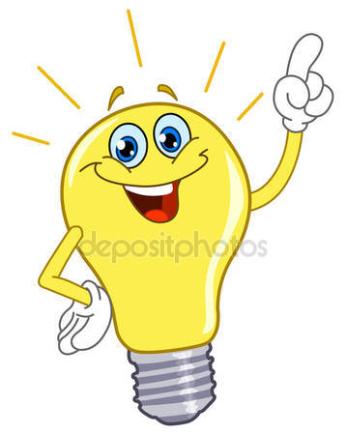

Перегляд відео «Бережіть енергоресурси»

Вчитель: Сьогодні на нашому занятті ми спробували подивитися на енергозбереження з різних позицій: навіщо і як? Дуже сподіваюся, що ви зробите висновки, поділіться своїми враженнями з батьками та близькими і змініть своє ставлення до заощадження енергії.

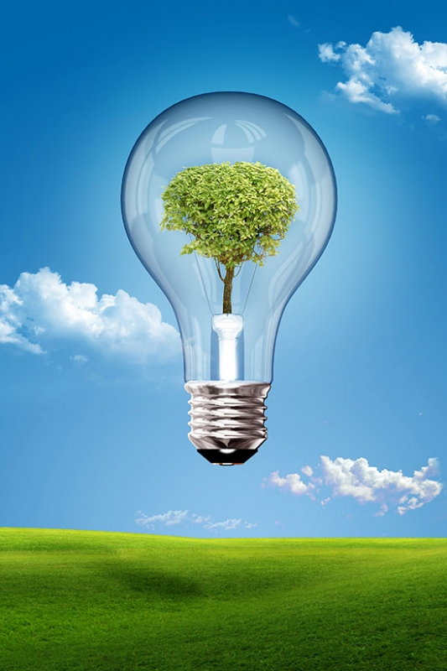***Білозерська загальноосвітня школа І-ІІІ ступенів № 14***

***Добропільської міської ради***

***Донецької області***

**Практичне заняття**

**«Думай глобально, дій локально»**

***Класний керівник***

***9 класу***

***Борцова О.Ю.***

***2017 рік***

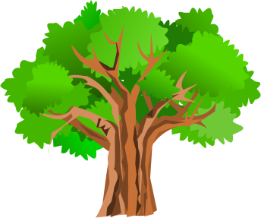Додаток 1

Додаток 2

Додаток 3

Додаток 4

|  |  |  |  |
| --- | --- | --- | --- |
| **В нашому домі/квартирі** | **так** | **ні** | .Складіть всі  відповіді ТАК.  Якщо у  вас вийшло:  Від 1 до 5 відповідей ТАК:  Вам ще багато чого  треба навчитися  почніть прямо  зараз.  Від 6 до 10 відповідей  ТАК:  У вас багато  хороших  звичок,  які можуть  служити основою  для подальшої  роботи над собою.  Від 11 до 15 відповідей  ТАК:  Ви є хорошим прикладом  всім іншим.  Від 16 до 20 відповідей  ТАК:  Хтось із вашої  сім'ї повинен стати  міністром з  охорони природи. |
| Ми записуємо наш енергоспоживання |  |  |
| Ми вимикаємо світло в кімнаті, коли йдемо з неї. |  |  |
| Пральна машина завжди повністю заповнена, |  |  |
| коли ми використовуємо її. |  |  |
| Холодильник стоїть в прохолодній кімнаті. |  |  |
| Ми не ставимо перед меблі обігрівачами. |  |  |
| Ми почали використовувати енергозберігаючі лампочки |  |  |
| Ми використовуємо місцеве освітлення (настільну лампу, бра, торшер) |  |  |
| Ми провітрюємо швидко і ефективно, |  |  |
| всього кілька хвилин за раз. |  |  |
| Ми заклеюємо вікна на зиму. |  |  |
| Ми зашториваем вікна на ніч. |  |  |
| Ми кладемо кришку на каструлю, коли варимо. |  |  |
| Ми часто розморожуємо холодильник. |  |  |
| Ми використовуємо раковину для миття посуду. |  |  |
| Ми миємося під душем, а не приймаємо ванну. |  |  |
| Ми ходимо пішки або їздимо на велосипеді в школу і на роботу. |  |  |
| Ми знижуємо температуру в приміщенні, коли виходимо. |  |  |
| Ми знижуємо температуру в приміщенні вночі. |  |  |
| Ми повторно використовуємо скло, папір та метал. |  |  |
| Ми не купуємо товари, які можуть використовуватися лише один раз. |  |  |

Додаток 5